

Mapeamento da concentração regional do setor paranaense de celulose e papel

Adriane de Fátima Queji de Paula (SENAI-PR) adriana.queji@pr.senai.br
Gilson da Silva Cardoso (SENAI-PR) gilson.cardoso@pr.senai.br

Resumo:
O propósito deste artigo é apresentar um estudo sobre a especialização relativa de emprego das microrregiões do Paraná no setor de celulose e pasta e também no setor de papel e artefatos para os anos de 2000 e 2007 com base nos dados da RAES/MTE. Apresenta também o grau de concentração locacional (GINI) destes setores, nível de escolaridade dos trabalhadores e porte de empresa. O procedimento técnico usado foi através de pesquisa documental. O setor apresentou um GL elevado indicando concentração elevada do setor em determinadas microrregiões. Observou-se também que algumas microrregiões apresentaram grau de especialização relativa (QL) elevados para emprego, indicando maior grau de especialização comparado a indústria no estado. Conclui-se que o porte da maioria das empresas é micro e que a maioria dos funcionários possui ensino médio.
Palavras chave: Coeficientes de Gini locacional, quociente locacional, celulose, papel, concentração espacial.

Mapping of the regional concentration of the pulp and paper sector in Paraná State

Abstract
The purpose of this article is to present a study on the relative specialization of employment of the micro regions of Paraná in the chemical and mechanical pulp sector and also in the paper and manufactured sector for the years of 2000 and 2007 with base in the data of RAES/MTE. It also presents the degree of location concentration (GINI) of these sectors, level of the workers' education and company size. The used technical procedure was through a documental research. The sector presented a high GL indicating high concentration of the sector in certain micro regions. It was also observed that some micro regions presented degree of relative specialization (QL) high for employment, indicating larger specialization degree compared the industry in the state. It’s concluded that the size of most of the companies is micro and that most of the employees have high school scholarship.
Key-words: Gini location coefficients, location quotient, pulp, paper, space concentration.

1 Introdução
O setor de papel e celulose caracteriza-se pela fabricação de pastas celulósicas e de diversos tipos de papéis. Sua principal fonte de matéria prima utilizada na fabricação de celulose é a madeira e os principais papéis gerados por este segmento industrial são: papel para embalagem, papel para imprimir e escrever, papel imprensa, papel cartão e cartolina, papel para fins sanitários e papéis especiais. A competitividade deste setor está baseada na tecnologia florestal, nos custos de produção, na qualidade da matéria-prima e de produtos, bem como na tecnologia de produção.
De acordo com dados da Bracelpa (2008) o setor de papel e celulose no estado do Paraná compõem-se de: 31 fábricas de papel, 04 fábricas de celulose e 16 fábricas de pasta de alto rendimento. A produção de celulose no ano de 2007 atingiu 904,6 mil toneladas, com participação de 7,88% no total nacional, sendo que 96% da produção foram utilizadas para consumo próprio das empresas (produção de papel) e 4% foram comercializadas no mercado doméstico.
Ainda em 2007, a produção estadual de papel alcançou 1,771 milhões de toneladas, com participação de 19,7% na produção nacional, o que corresponde um crescimento de 1,13% em relação ao ano de 2006. Deste total 61,5% foram consumidas pelo mercado doméstico, 7,2 % foi utilizada para consumo próprio das indústrias e 21,3% foram vendidas no mercado externo. Em relação a fabricação de pasta de alto rendimento, para o mesmo período, a produção foi de 41,6 mil toneladas (praticamente a mesma produção do ano de 2006). Onde o consumo próprio foi de 29, 198 mil toneladas e as vendas domésticas totalizaram em torno de 12,412 mil toneladas (BRACELPA, 2008). O uso da pasta de alto rendimento destina-se principalmente a fabricação de papel miolo, papel jornal e papel para impressão.
O setor paranaense de celulose e papel caracteriza-se por ter como principal produto a fabricação de papel para embalagem e a maior parte de sua produção é destinada ao mercado interno. Diferentemente quando se analisa o setor dentro de uma perspectiva nacional, onde a produção de celulose supera a de papel e destina-se em grande parte ao mercado externo (América do Norte, Europa e Ásia). Isto nos leva a questões relevantes, tais como: Como se distribui geograficamente as empresas de celulose e papel no estado? Quais as suas características?
O propósito deste artigo é verificar a presença de concentração geográfica, com relação a número de empregos no setor paranaense de celulose e papel no ano de 2000 e 2007. As ferramentas metodológicas empregadas serão o coeficiente locacional (Gini Locacional), a classificação dos estabelecimentos por porte de empregos (de acordo com a classificação do SEBRAE) e o grau de instrução dos empregados. Este trabalho justifica-se, pois proporciona uma melhor visão do setor no Estado do Paraná e sua representatividade.

2 Ferramentas metodológicas

2.1 Quociente locacional (QL)
O QL indica a concentração relativa de uma determinada indústria numa região ou município comparativamente à participação desta mesma indústria no espaço definido como base. Um QL elevado em determinada indústria numa região indica a especialização da estrutura de produção local naquela indústria (SAMPAIO ET AL, 2003, p. 45-46).
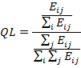
Onde:
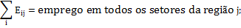
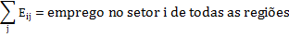

2.2 Gini locacional (GL)
O coeficiente de Gini Locacional (GL) é um indicador de grau de concentração espacial de uma determinada indústria em certa base geográfica. O coeficiente varia de zero a um e, quanto mais espacialmente concentrado for a indústria, mais próximo de 1 será o índice e se a indústria for uniformemente distribuída, o índice será igual a zero. Segundo Sampaio et al (2003, p. 47) o procedimento para o cálculo do coeficiente de Gini locacional é idêntico ao do coeficiente de Gini tradicional. A metodologia de cálculo do Gini utilizada neste trabalho é a descrita por Hoffman (2006).

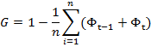
Onde:
G= Gini;
n = número de observações (variável discreta: emprego ou estabelecimento);
Φ= proporção acumulada.

2.3 Classificação dos estabelecimentos por porte de empregos
Neste trabalho, a classificação de porte da empresa foi realizada de acordo com a classificação do SEBRAE (2009) apresentada no quadro abaixo:

Número de Emprego | Classificação
0 -19 | Micro
20 – 99 | Pequena
100 – 499 | Média
500 ou mais | Grande
Fonte: SEBRAE (2009)
Quadro 1 – Classificação do porte de empresa

2.4 Classificação dos trabalhadores do setor paranaense de celulose e papel por grau de escolaridade
Os trabalhadores do setor paranaense de celulose e papel foram classificados a partir dos dados coletados na RAIS/MTE em função do grau de escolaridade: fundamental incompleto, fundamental completo, ensino médio completo ou incompleto, graduação completa ou incompleta, mestrado e doutorado.

2.5 Classificação nacional de atividade econômica (CNAE)
Os dados de emprego e estabelecimento necessário para os cálculos de porcentagem relativa, QL, Gini, classificação das empresas por porte e grau de instrução dos trabalhadores que atuam no setor de celulose e papel foram coletados para as 39 microrregiões do Estado do Paraná com base nos seguintes CNAE’s (Classificação Nacional de Atividade Econômica):

CNAE/ANO | SETOR | Código | Denominação
1.0/2000 | Celulose | 21105 | Fabricação de celulose e outras pastas para a fabricação
1.0/2000 | Papel | 21210 | Fabricação de papel
1.0/2000 | Papel | 21229 | Fabricação de papelão liso, cartolina e cartão
1.0/2000 | Papel | 21318 | Fabricação de embalagens de papel
1.0/2000 | Papel | 21326 | Fabricação de embalagens de papelão
1.0/2000 | Papel | 21415 | Fabricação de artefatos de papel, papelão, cartolina e cartão
1.0/2000 | Papel | 21423 | Fabricação de fitas e formulários contínuos
1.0/2000 | Papel | 21490 | Fabricação de outros artefatos de pastas, papel, papelão, cartão
CNAE/ANO | SETOR | Código | Denominação
2.0/2007 | Celulose | 17109 | Fabricação de celulose e outras pastas para a fabricação de papel
2.0/2007 | Papel | 17214 | Fabricação de papel
2.0/2007 | Papel | 17222 | Fabricação de cartolina e papel-cartão
2.0/2007 | Papel | 17311 | Fabricação de embalagens de papel
2.0/2007 | Papel | 17320 | Fabricação de embalagens de cartolina e papel-cartão
2.0/2007 | Papel | 17338 | Fabricação de chapas e de embalagens de papelão ondulado
2.0/2007 | Papel | 17419 | Fabricação de produtos de papel, cartolina, papel-cartão e papelão ondulado para uso comercial e de escritório
2.0/2007 | Papel | 17427 | Fabricação de produtos de papel para usos doméstico e higiênico-sanitário
2.0/2007 | Papel | 17494 | Fabricação de produtos de pastas celulósicas, papel, cartolina, papel-cartão e papelão ondulado não especificado anteriormente
Fonte: RAES/MTE. Elaboração Própria
Quadro 2: CNAE Setor de Celulose e Papel

3 Apresentação dos resultados
3.1 Número de empregos no setor de celulose e pasta
Para se ter melhor entendimento dos dados a seguir se fazem necessário algumas informações preliminares em relação à obtenção da fibra celulósica para fabricação de papel, a qual pode ser feita por processo mecânico ou químico. Quando a fibra é obtida por processo químico denomina-se celulose e quando a fibra é obtida pelo processo mecânico é chamada de pasta mecânica.
Das 39 microrregiões do Estado do Paraná no ano de 2000 e 2007 apenas 12 microrregiões apresentaram empregos formais declarado na RAES, os quais estão apresentados na tabela 1.

 | ANO 2000 |  |  |  |  |  | ANO 2007
Micro Região |  | Empregos | % | QL |  | Micro Região |  | Empregos | % | QL
Curitiba |  | 47 | 3,09 | 0,09 |  | Toledo |  | 4 | 0,22 | 0,04
Cascavel |  | 4 | 0,26 | 0,11 |  | Ponta Grossa |  | 45 | 2,50 | 0,67
Campo Mourão |  | 7 | 0,46 | 0,36 |  | Irati |  | 20 | 1,11 | 1,48
Prudentópolis |  | 19 | 1,25 | 0,98 |  | Telêmaco Borba |  | 41 | 2,28 | 1,67
Telêmaco Borba |  | 27 | 1,78 | 1,44 |  | União da Vitória |  | 65 | 3,62 | 2,95
União da Vitoria |  | 51 | 3,35 | 1,77 |  | Campo Mourão |  | 99 | 5,51 | 3,47
Ponta Grossa |  | 158 | 10,39 | 2,31 |  | Palmas |  | 40 | 2,23 | 4,01
Palmas |  | 63 | 4,14 | 4,54 |  | Prudentópolis |  | 109 | 6,07 | 7,23
Irati |  | 82 | 5,39 | 5,27 |  | Lapa |  | 82 | 4,56 | 10,21
Guarapuava |  | 562 | 36,95 | 11,84 |  | Guarapuava |  | 671 | 37,34 | 19,97
Jaguariaíva |  | 412 | 27,09 | 20,62 |  | Jaguariaíva |  | 430 | 23,93 | 21,40
Pitanga |  | 89 | 5,85 | 38,63 |  | Pitanga |  | 191 | 10,63 | 75,70
Paraná |  | 1521 | 100,0 | 1,00 |  | Paraná |  | 1797 | 100,0 | 1,00
Referente à classe de CNAE: 21105 (ano de 2000) e 17109 (ano de 2007)
Fonte: RAIS/MET, 2009. Elaboração própria
Tabela 1 – Microrregiões do Paraná para o conjunto das atividades de Celulose e Pasta* no ano de 2000 e ano 2007, por emprego: número de empregos, % relativa de empregos e QL

As cidades de Ponta Grossa, Guarapuava e Jaguariaíva no ano de 2000 foram responsáveis por 74,4% dos empregos formais gerados no setor paranaense de celulose e pasta, mostrando maior grau de concentração de empregos nestas regiões.
Comparando-se o ano de 2007 em relação ao ano de 2000, Guarapuava e Jaguariaíva mantiveram-se na primeira e segunda colocação com 61,27 % dos empregos gerados, enquanto Ponta Grossa perdeu sua posição e foi substituída por Pitanga (10,63% de empregos formais). Juntas estas três cidades responderam por 71,9% dos empregos formais do setor. Acredita-se que este aumento na quantidade de empregos formais deu-se em função do aumento da produção total de celulose e pasta. Hipótese esta confirmada, após análise dos dados da Bracelpa (2008), onde no ano de 2000 a produção foi de 811.323 toneladas e em 2007 alcançou 1.209.936 toneladas, gerando um aumento 49,1% na produção e aumento do número de emprego de 18%.
Os valores elevados dos quocientes locacionais (QL) demonstraram que no ano de 2000 e 2007 as cidades de Jaguariaíva, Pitanga e Guarapuava foram as microrregiões, onde se encontraram a maior concentração de empregos relativo do setor de celulose e pasta. Analisando este coeficiente, Pitanga apresentou os maiores valores de QL indicando maior concentração relativa de emprego formal, mesmo apresentando valores absolutos de emprego inferiores a Guarapuava e Jaguariaíva. Nas microrregiões do Paraná, apresentadas na tabela 1, apenas Curitiba, Cascavel, Campo Mourão e Prudentópolis apresentaram QL inferiores a 1. Indicando que a participação desta indústria nestas microrregiões são inferiores a participação desta mesma indústria no Estado.

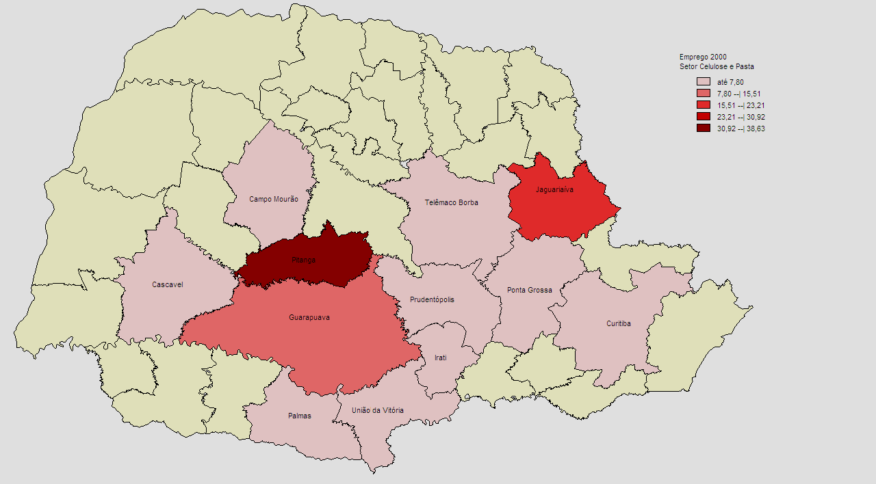
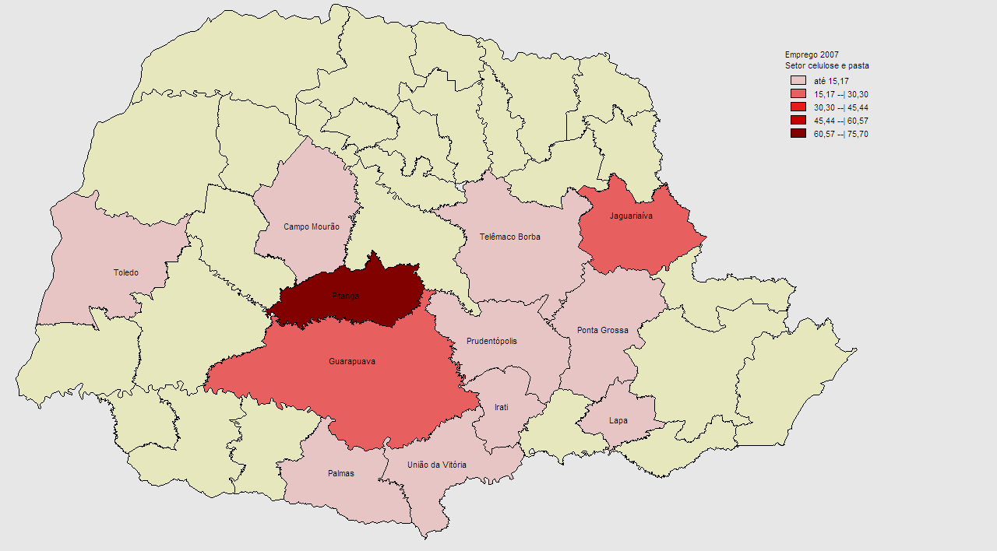
Figura 1: Mapas de concentração de emprego no setor de celulose e pasta por QL ano de 2000 e 2007
3.2 Número de empregos no setor de papel
Para que se construir a tabela a seguir referente ao setor de Papel, foram agregados os números de empregos CNAE’s para análise da concentração relativa do setor.
Conforme apresentado na introdução, o Paraná apresenta produção de papel superior a de celulose e pasta. No ano de 2000, constatou-se que 71% do emprego formal concentravam-se nas microrregiões de Curitiba, Telêmaco Borba, Guarapuava e Jaguariaíva e em 2007 estas mesmas microrregiões concentravam 61,7% do emprego formal indicando um processo de desconcentração de emprego nestas regiões, visto que o total de emprego formal aumentou em 28%, porém de uma forma mais distribuída. No período de 2000 e 2007 a produção paranaense de papel aumentou 21%.
 | ANO 2000 |  |  |  |  |  | ANO 2007
Micro Região |  | Emprego | % | QL |  | Micro Região |  | Emprego | % | QL
Maringá |  | 226 | 1,8 | 0,30 |  | Irati |  | 376 | 2,4 | 3,14
Irati |  | 244 | 2,0 | 1,92 |  | Apucarana |  | 401 | 2,5 | 0,42
Cascavel |  | 322 | 2,6 | 1,08 |  | Ponta Grossa |  | 414 | 2,6 | 0,70
Ponta Grossa |  | 411 | 3,3 | 0,74 |  | Cascavel |  | 493 | 3,1 | 0,77
Londrina |  | 419 | 3,4 | 0,39 |  | Londrina |  | 782 | 4,9 | 0,66
União da Vitoria |  | 791 | 6,4 | 3,37 |  | Guarapuava |  | 1064 | 6,7 | 3,58
Jaguariaíva |  | 1285 | 10,3 | 7,88 |  | União da Vitoria |  | 1194 | 7,5 | 6,12
Guarapuava |  | 1937 | 15,6 | 5,00 |  | Jaguariaíva |  | 1362 | 8,6 | 7,67
Telêmaco Borba |  | 2011 | 16,2 | 13,15 |  | Telêmaco Borba |  | 1858 | 11,7 | 8,57
Curitiba |  | 3640 | 29,3 | 0,84 |  | Curitiba |  | 5478 | 34,5 | 1,12
Paraná |  | 12410 | 100 | 1,00 |  | Paraná |  | 15890 | 100 | 1,00
Referente às classes de CNAE: 21210, 21229, 21318, 21326, 21415, 21423, 21490 (ano de 2000) e 17214, 17222, 17311, 17320, 17338, 17419, 17427, 17494 (ano de 2007)
Fonte: RAIS/MET, 2009. Elaboração própria
Tabela 2 – Microrregiões do Paraná, as 10 mais importantes para o conjunto das atividades de Papel no ano de 2000 e ano 2007, por emprego: número emprego, % relativa de emprego e QL

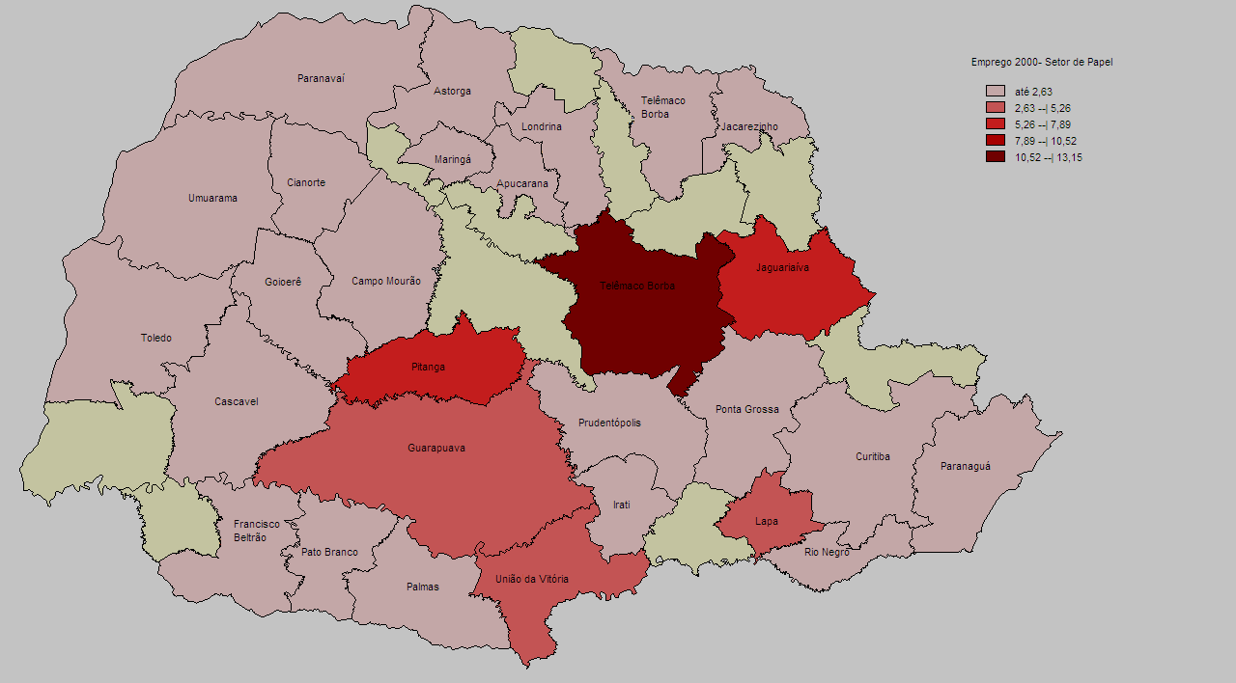
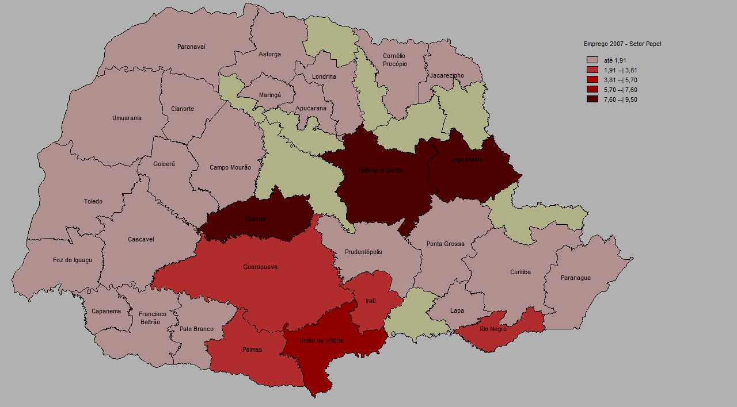
Figura 2: Mapas de concentração de emprego no setor de Papel por QL ano de 2000 e 2007
Na análise do GL do setor de Papel, dentre as dez principais microrregiões, com relação ao setor de papel, 6 deles em 2000 e 2007 apresentaram QL superior a 1, indicando maior grau de especialização comparado ao mesmo setor no estado.

3.3 Gini locacional
Conforme apresentado na metodologia, o coeficiente de Gini locacional é um indicador do grau de concentração espacial de uma determinada indústria em uma região. Quando mais próximo de zero for o valor menor grau de concentração espacial, quando mais próximo de 1 maior grau de concentração. Conforme apresentado na tabela 3, o setor de celulose e o setor de papel apresentam elevado grau de concentração espacial, isto se justifica principalmente em função do clima de determinadas regiões e qualidade de solo para plantio de árvores (principal matéria prima utilizada na produção de celulose) e, portanto disponibilidade de matéria prima.
No ano de 2007 comparado a 2000, houve uma desconcentração em termos locacionais de emprego, nos setores de papéis e celulose, porém mais significativo para papéis.

GINI LOCACIONAL |  | ANO 2000 | ANO 2007
Celulose e Pastas | Emprego | 0,88 | 0,87
Papéis | Emprego | 0,81 | 0,76
Fonte: Elaboração própria
Tabela 3: Gini locacional (GL): Emprego no ano 2000 e 2007
3.4 Porte das empresas do setor
De acordo com a classificação do SEBRAE em relação ao porte da empresa, percebe-se nos gráficos abaixo que, a maior parte das empresas do setor de celulose e papel é microempresas, as quais apresentam até 19 funcionários. Micro e pequenas empresas (de 20 a 99 funcionários) respondem por mais de 90% dos estabelecimentos do setor de celulose e papel.

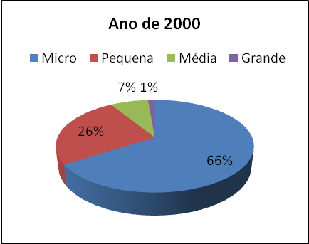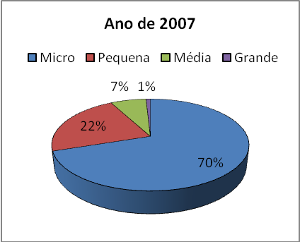
Fonte: RAIS/MET, 2009. Elaboração Própria
Figura 3: Classificação dos Estabelecimentos do setor Paranaense de Celulose e Papel por porte de empregos, ano 2000 (CNAE 21) e 2007 (CNAE 17).
3.5 Grau de escolaridade dos funcionários do setor de celulose e papel
Em relação ao grau de escolaridade (fig. 4), observou-se que no setor de celulose e papel para o ano de 2000 e 2007, poucos funcionários possuíam curso superior (para o ano 2000 cerca de 7% e para 2007 ao redor de 9,6%). A grande maioria apresentou ensino fundamental e ensino médio. Comparando os dois anos é possível perceber que houve um aumento no grau de escolaridade dos trabalhadores deste setor. Constatou que houve uma redução no número de funcionários com ensino fundamental incompleto (em torno de 23%) e com ensino fundamental completo (por volta de 5,9%). Analisando também os mesmos dados, percebeu-se aumento de 88,7% de funcionários com ensino médio completo ou incompleto e um aumento de 73,9% de funcionário com graduação. Este aumento no grau de escolaridade possivelmente deve-se em função de automatização de processo industrial ou aquisição de máquinas modernas ou implantação de sistemas de gestão e qualidade. O que implica em maior envolvimento dos funcionários e, portanto maior grau de instrução (escolaridade).

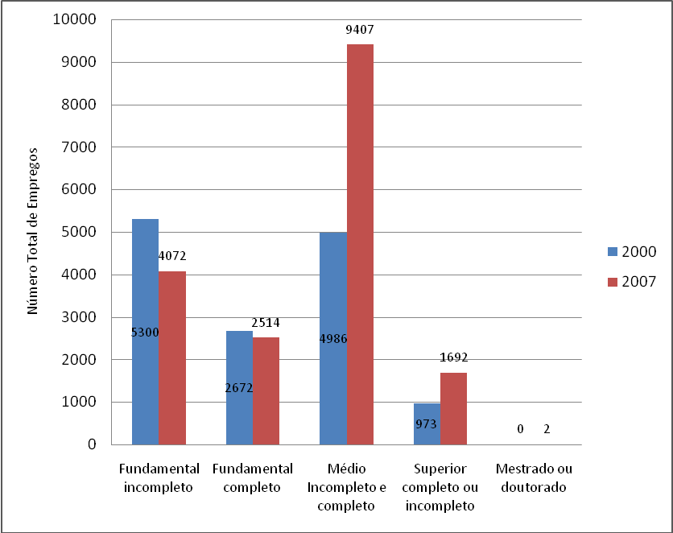
Fonte: RAIS/MET, 2009. Elaboração Própria
Figura 4: Classificação dos Trabalhadores do setor Paranaense de Celulose e Papel por grau de escolaridade, ano 2000 (CNAE 21) e 2007 (CNAE 17).

DIVISAO 21 - Fabricação de celulose, papel e produtos de papel Ano 2000
MICRO REG PR | Fundamental incompleto | Fundamental completo | Médio Incompleto e completo | Superior completo ou incompleto | Mestrado ou doutorado | Total
União da Vitoria | 527 | 133 | 140 | 42 | 0 | 842
Jaguariaíva | 536 | 198 | 745 | 218 | 0 | 1697
Telêmaco Borba | 409 | 223 | 1166 | 240 | 0 | 2038
Guarapuava | 1228 | 371 | 798 | 102 | 0 | 2499
Curitiba | 1069 | 1100 | 1283 | 235 | 0 | 3687
Total Paraná | 5300 | 2672 | 4986 | 973 | 0 | 13931
Fonte: RAIS/MET, 2009. Elaboração Própria

DIVISAO 21 - Fabricação de celulose, papel e Produtos de Papel Ano 2007
MICRO REG PR | Fundamental incompleto | Fundamental completo | Médio Incompleto e completo | Superior completo ou incompleto | Mestrado ou doutorado | Total
União da Vitoria | 538 | 225 | 424 | 72 | 0 | 1259
Guarapuava | 623 | 286 | 732 | 94 | 0 | 1735
Jaguariaíva | 291 | 247 | 996 | 258 | 0 | 1792
Telêmaco Borba | 90 | 160 | 1278 | 371 | 0 | 1899
Curitiba | 771 | 829 | 3344 | 533 | 1 | 5478
Total Paraná | 4072 | 2514 | 9407 | 1692 | 2 | 17687
Fonte: RAIS/MET, 2009. Elaboração Própria
Tabela 6: Classificação dos Trabalhadores do setor Paranaense de Celulose e Papel por grau de escolaridade para as cinco principais microrregiões no ano 2000 (CNAE 21) e 2007 (CNAE 17).

4 Considerações finais
Constata-se através dos dados tabulados, que o setor paranaense de celulose e papel apresenta elevada concentração geográfica conforme observado nos valores do Gini Locacional. Isto é resultado principalmente da disponibilidade de matéria prima em determinadas microrregiões.
Em termos de especialização relativa de emprego na fabricação de celulose e pasta, tanto para o ano de 2000 quanto para o ano de 2007, Pitanga, Jaguariaíva e Guarapuava destacaram-se apresentando maiores graus de especialização, ou seja, maiores QL.
Já para o setor de fabricação de papel e artefatos em 2000 e 2007, Telêmaco Borba, Jaguariaíva e Guarapuava apresentaram maiores valores de QL de emprego. Isto se deve ao fato de que estas microrregiões são grandes pólos papeleiros de grande destaque no panorama nacional e por se constituírem de empresas de grande porte no que se refere à capacidade produtiva.
Conclui-se que mais de 90% da empresas do setor paranaense de celulose, pasta e papel compõem-se por micro empresas e que a maioria dos funcionários apresenta ensino fundamental e médio. Todavia, constata-se que está aumentando a quantidade de funcionários com ensino médio e ensino superior.

Referências
BRACELPA – Estatísticas de 2007-2008. Brasil, 2009. Disponível em: <www.bracelpa.org.br/Bracelpa-Br/estatisticas/pdf/anual/aparas_00.pdf >. Acesso em: 19 fev. 2009.
HOFFMANN, R. - Estatística para Economistas. 3ª Ed. Thomson, São Paulo, 2006.
RAES/MTE. - Base de dados estatísticos do ano de 2000 e 2007. Disponível em: <www.sgt.caged.br.> Acesso em: 05 jun. 2009.
SAMPAIO, S.E.K., SUZIGAN, W., FURTADO, J., GARCIA, R. - Coeficientes de Gini Locacionais – GL: aplicação à Indústria de Calçados do Estado de São Paulo. Revista Economia. Belo Horizonte. p. 39-60. jul./dez. 2003.
SEBRAE – Critérios e conceitos de classificação de empresas. Disponível: www.sebrae.com.br/ customizado/estudos-e-pesquisas/intergra-bia. . Acesso em: 05 jun. 2009.

